# Настройка правил проектирования печатной платы (DRC)

В программе EAGLE при проектировании печатной платы используем команду DRC (Рис. 1).

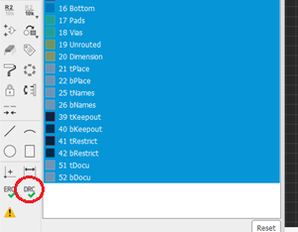

Рисунок 1 – Расположение команды DRС

С помощью «DRC» настраивается:

* количество слоев платы, их толщина и материал
* зазор между объектами WIRE, SMD, VIA в слоях меди
* минимальное расстояние между объектами
* минимальные размеры объектов в слоях меди и между отверстиями.
* формы «pads» и «smds»
* Настройки слоев, для нанесения паяльной пасты и изолирующей маски.

Производители печатных плат («Rezonit», «pcbWay», «JLCPCB») имеют разные технологические возможности, ввиду чего необходимо соблюдать их требования при проектировании печатных.

После открытия окна настроек DRC, возможна ручная настройка параметров или экспорт из файла формата .dru. Для экспорта нажимаем опцию «загрузить», как показано на рисунке 2.

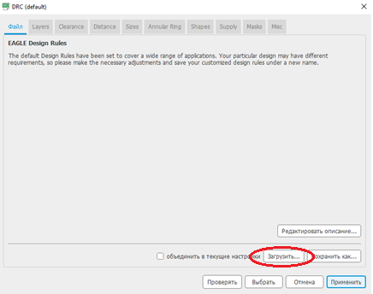

Рисунок 2 – Начальные правила DRC

После этого возможно выбрать существующие файлы правил проектирования DRC. На текущий момент нашей командой выполнялось производство печатных плат в «Rezonit», «pcbWay» и «JLCPCB», соответствующие файлы правил для двухслойных и четырехслойных плат находятся в репозитории 2_SCH_DESIGN_RULES (рисунок 3).

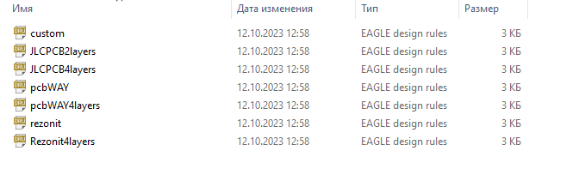

Рисунок 3 – DRC файлы в репозитории 2_SCH_DESIGN_RULES

В данном примере выберем DRC для производства на Резоните. Нажимаем применить (рисунок 4).

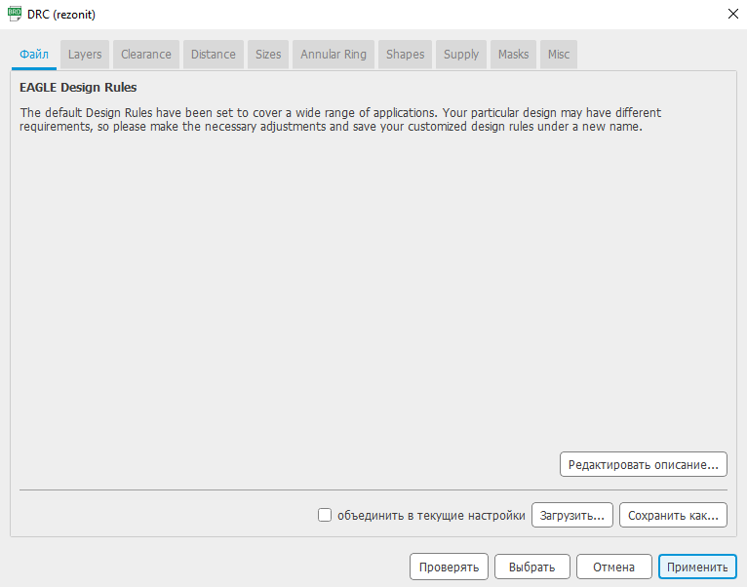

Рисунок 4 – Окно правил «DRC»

Проверим, что поменялось в правилах проектирования: минимальное расстояние между объектами, размеры объектов и их формы в сигнальных слоях. Нажать кнопку проверять (рисунок 5).

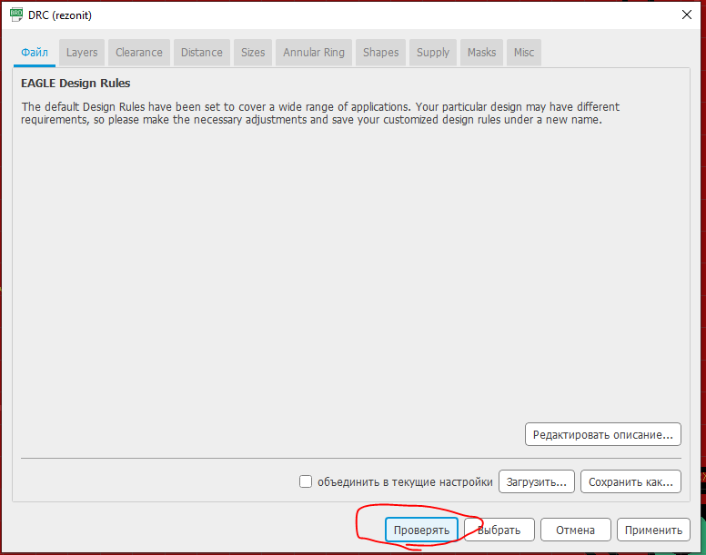

Рисунок 5 – Окно правил «DRC»

После этого программа выведет на экран ошибки о нарушении правил проектирования (рисунок 6). Также проверить наличие технологических ошибок возможно с помощью команды Errors (рисунок 6)

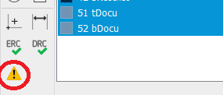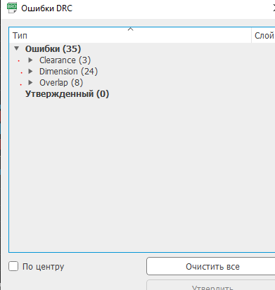

Рисунок 6 – Окно ошибок и команда Errors

# Распространенные ошибки проектирования печатных плат

**Ошибка «OVERLAP»**

Данная ошибка сигнализирует о наличии пересекающихся дорожек разного назначения (например, GND и 5V), дорожки и отверстия-VIA разного назначения (8.4V и 5V) или падов SMD компонентов.

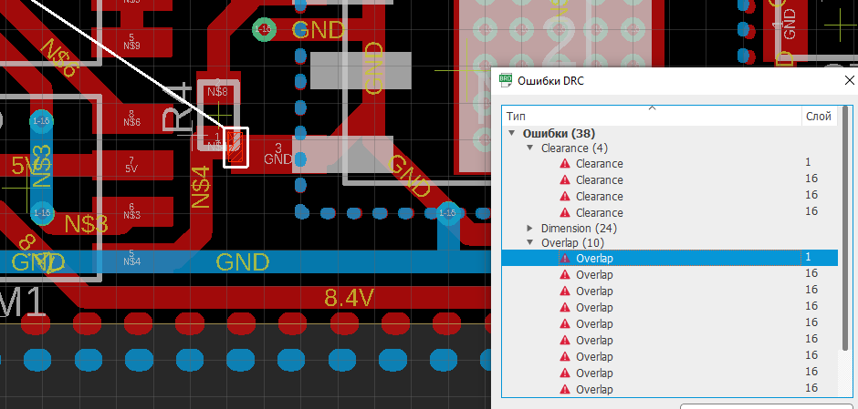

Рисунок 7 – Пример ошибки Overlap

**Ошибка «DIMENSION»**

Состоит в нарушении границ печатной платы какими либо объектами, например, близкое расположение между платой и отверстием.

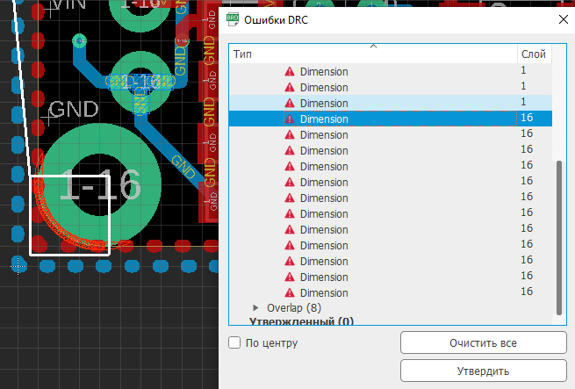

Рисунок 8 – Пример ошибки «Dimension»

**Ошибка «DRILL DISTANCE»**

Близкое расположение или пересечение между отверстиями в печатной плате.

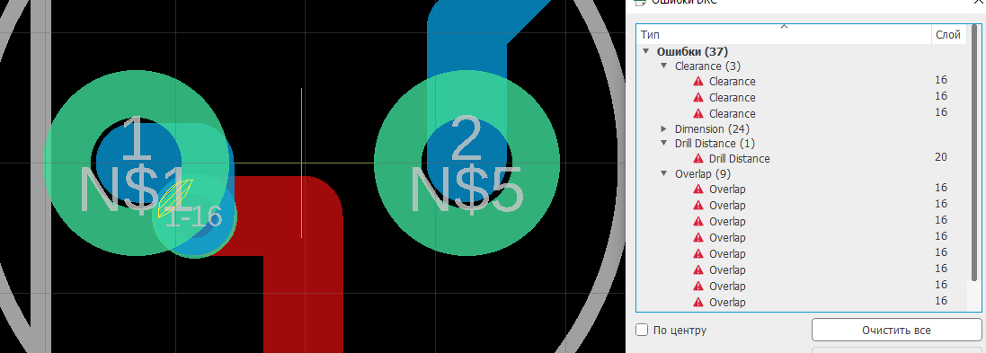

Рисунок 9 – Пример ошибки «Drill Distance»

**Ошибка «CLEARANCE»**

Малое расстояние между падами компонентов и дорожками различного назначения.

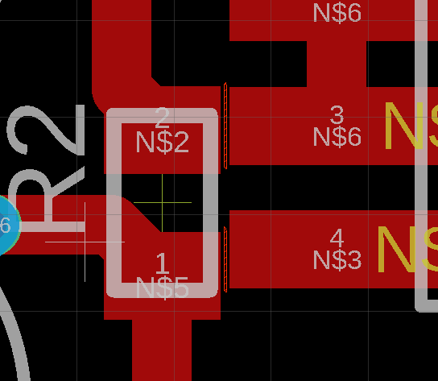

Рисунок10 – Пример ошибки Clearance

Во избежание данной ошибки, на момент создания «футпринта» (посадочного места) компонента следует создавать слой «Keepout». Слой «Keepout» позволяет распологать компоненты с минимальным расстоянием друг от друга, избегая ошибок. Пример:

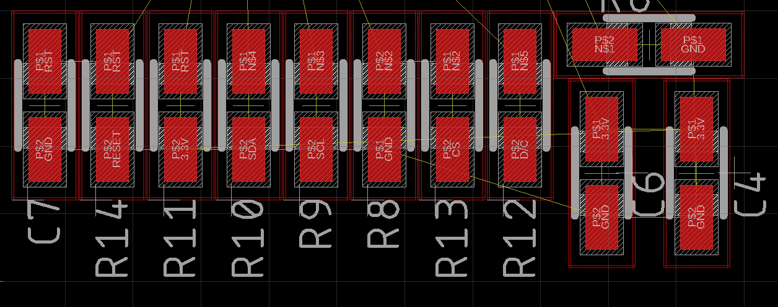

Рисунок 11 – Пример использования слоя «Keepout»

Некоторые ошибки следует игнорировать в случае, если они являются особенностями проектирования. Например, в случае необходимости создания тепловых переходов между паечным отверстием GND и таким же полигоном, дорожки, ведущие к отверстию, будут иметь другое наименование цепи. В данном случае мы не можем задать отверстию значение имени GND, так как у нас присутствует полигон с данным значением и, соответственно, отверстие будет присоединено к полигону без тепловых переходов, что при монтаже печатной платы помешает качественной пайке. Соответственно отверстие имеет значение имени отличающееся (пример - N$15) от имени дорожки (пример - GND). Как следствие, мы получаем ряд ошибок («CLEARANCE» и «OVERLAP»).

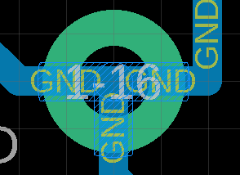

Рисунок 12 – Пример ошибки из-за особенностей проектирования